Семинарское занятие 2. ТКАНИ основной паренхимы

I. Терминологический словарь
Хлоренхима–

Запасающая паренхима –

Аэренхима –

Водоносная паренхима –

Веламен –

II. Теоретические задания
Задание 1. Выпишите основные цитологические характеристики тканей основной паренхимы.

Задание 2. Укажите для разных видов основных тканей (А–В) возможное место размещения в стебле растений (буквами в схеме строения), изображенного на рисунке 1.
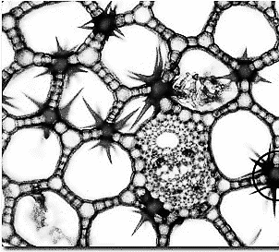 А | 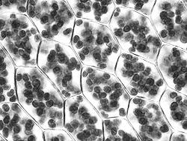 Б | 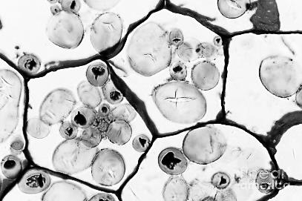 В
 | 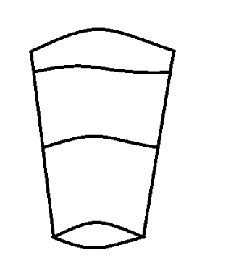 | 
Рисунок 1. Размещение паренхимы в стебле растений

III. Практические задания
Задание 1. Определите и подпишите различные виды тканей основной паренхимы (А–В) (рисунок 2). Раскрасьте клетки соответствующими цветами.
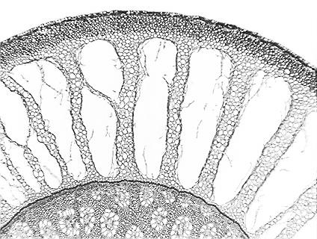 А 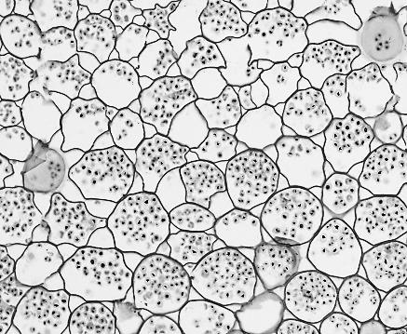 Б 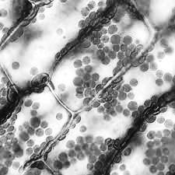 В
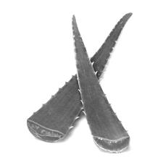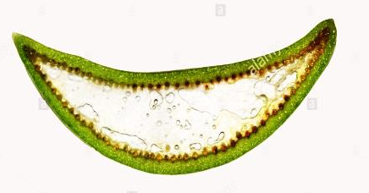 Г  Рисунок 2. Виды паренхимы | А________________________________  Б________________________________  В________________________________  Г________________________________
Задание 2. Определите и подпишите тип всасывающих тканей растений А–Б (рисунок 3). Раскрасьте клеточные элементы этих тканей соответствующими цветами.
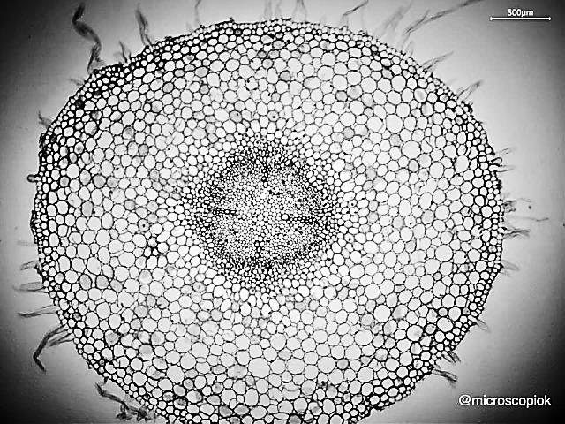 | 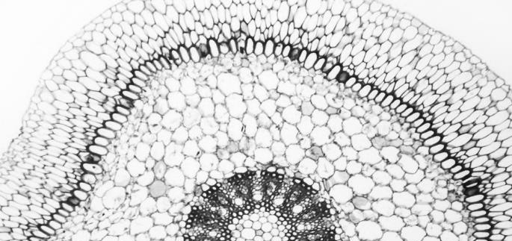
А – ризодерма; Б – веламен
Рисунок 3. Всасывающие ткани

IV. Таблицы
Таблица – Сравнительная характеристика паренхимных тканей.
Признак  Вид паренхимы | Отличительные черты клеток | Органы размещения | Функции
Хлоренхима
Запасающая паренхима
Водоносная паренхима
Аэренхима

V. Контрольные вопросы:
1. Объясните, почему паренхима является основным компонентом тела растений?

2. Назовите три основных отличительных признака паренхимных тканей:

3. Почему колленхиму некоторые авторы рассматривают как разновидность паренхимы? Ответ обоснуйте

4. Установите зависимость месторасположения определенного вида паренхимы от выполняемой функции

5. Проанализировав особенности строения и размещения основных тканей, сделайте вывод, какие виды паренхимы встречаются в теле растения чаще и почему:
Выводы

Семинарское занятие 4. выделительные (секреторные) ТКАНИ

I. Глоссарий
Секреция –

Ткани внешней секреции –

Ткани внутренней секреции –

Лизигенное вместилище –

Схизогенное вместилище –

Нектарник –

Млечник –

Гидатода –

Смоляной ход –

II. Теоретические задания
Задание 1. Дополните схему классификации выделительных тканей.

Задание 2. Укажите элементы строения нектарника цветка тагетеса (1–3), изображенного на рисунке 1.
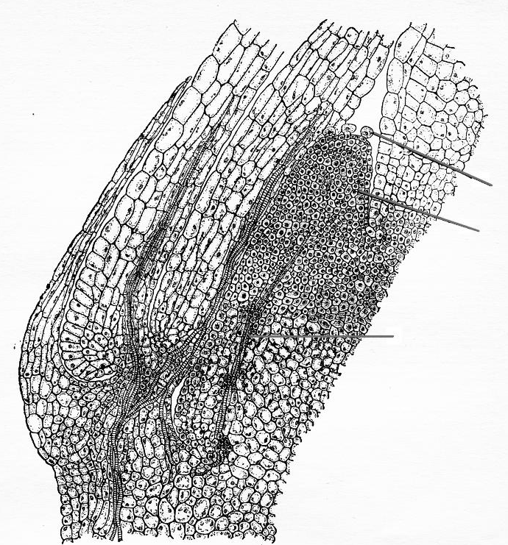 | 1 – ткань нектарника;  2 – сосуды проводящего пучка;  3 – выделительные железистые волоски  Рисунок 1. Строение нектарника цветка тагетеса.

Задание 3. Определите и подпишите тип млечников, изображеных на рисунке 2, укажите секретируемые ими вещества:
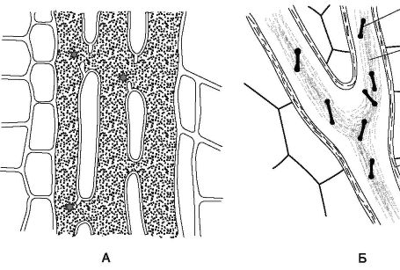 | А______________________  вещество:_______________  Б______________________  вещество:_______________
Рисунок 2. Млечники

III. Практические задания
Задание 1. Определите и подпишите элементы строения флорального (А) и экстрафлорального (Б) нектарника на рисунке 3, раскрасьте тканевые элементы соответствующими цветами: ткань нектарника – желтым; секреторные волоски – голубым; железки – красным.
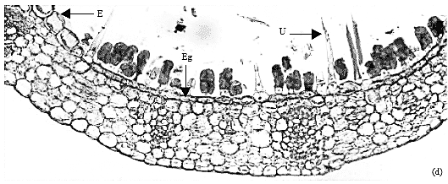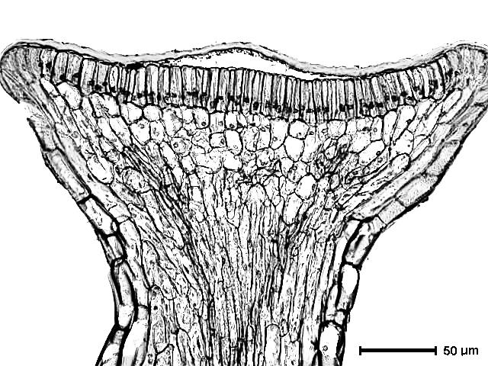
А Б
1 – ткань нектарника; 2 – секреторные волоски; 3 – секреторные железки.
Рисунок 3 – Строение нектарников
Задание 2. Определите и подпишите элементы строения схизогенного смоляного хода стебля сосны (А) и лизигенного эфиромасличного вместилища клементина (Б), изображенных на рисунке 4, раскрасьте тканевые элементы соответствующими цветами.
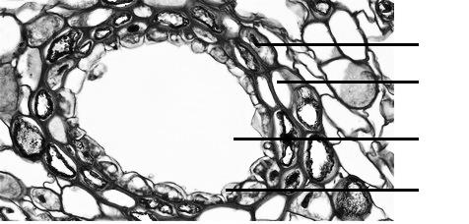 А  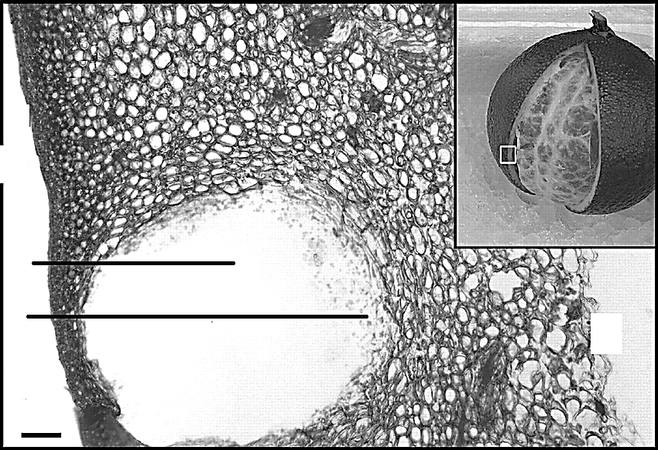 Б | А – смоляной ход сосны;  Б – эфиромасличное вместилище клементина;  1 – полость,  2 – эпителий,  3 – живые паренхимные клетки хода,  4 – тонкостенные мертвые раздавленные клетки хода,  5 – разрушающиеся клетки вместилища.  Рисунок 4. Схизогенные и лизигенные вместилища

IV. Таблицы
Таблица – Сравнительная характеристика выделительных (секреторных) тканей.
Признак  Вид ткани | Тип секреции | Секрет | Функция | Орган растения
Нектарник
Млечник
Смоляной ход
Гидатода

V. Контрольные вопросы:
1. Какую роль в организме растений выполняют секреторные структуры?

2. Назовите отличия между нектарниками, гидатодами и секреторными железками

3. В чем разница между схизогенными и лизигенными секреторными каналами?

4. С какими экологическими факторами связано появление у голосеменных растений таких структур, как смоляные ходы?

Что они собой представляют и какую функцию выполняют?

5. Проанализировав особенности строения и функционирования выделительных тканей растений сделайте вывод, какую роль в эволюционном развитии растений сыграло их появление?
Выводы

